- Conectarte al VPS
Utilizar terminar:

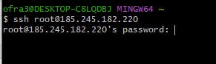
Ssh root@185.245.182.220
Clave: MsuvT6cpONg6O9o6dMj

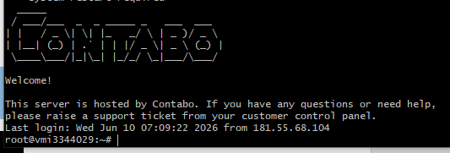

BUSCAR LA RUTA
cd /var/www
DONDE ESTAN TODOS LOS PROYECTOS
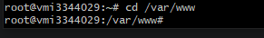

VERIFICAR SI DOCKER ESTA INSTALADO
docker –version

Subir tu proyecto a GitHub desde tu computador
Si aún no está en GitHub:
git init
git add .
git commit -m "Primer commit"
git branch -M main
git remote add origin https://github.com/USUARIO/REPOSITORIO.git
git push -u origin main

En el VPS de Contabo clonar el repositorio
git clone https://github.com/USUARIO/REPOSITORIO.git

Levanta Docker
Si tu proyecto tiene docker-compose.yml:
EN LA TERMINAL
docker compose up -d –build
docker ps

CONFIGURAR HOSTINGER DNS
Conectar el suddominio de Hostinger con la vps
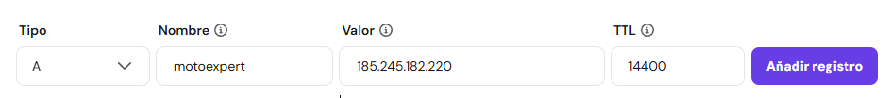
Le pasamos la ip de la vps

Crear en la vps archivo
TERMINAL
nano /etc/nginx/sites-available/motoexpert.proyectoscampus.top

server {
listen 80;
server_name motoexpert.proyectoscampus.top;

# Redirigir todo el tráfico HTTP a HTTPS
return 301 https://$host$request_uri;
}

server {
listen 443 ssl;
server_name motoexpert.proyectoscampus.top;

# Certificados SSL
ssl_certificate /etc/letsencrypt/live/motoexpert.proyectoscampus.top/fullchain.pem;
ssl_certificate_key /etc/letsencrypt/live/motoexpert.proyectoscampus.top/privkey.pem;

# Configuración SSL
ssl_protocols TLSv1.2 TLSv1.3;
ssl_ciphers HIGH:!aNULL:!MD5;

location / {
# Puerto donde corre tu contenedor Docker
proxy_pass http://127.0.0.1:8000;

proxy_set_header Host $host;
proxy_set_header X-Real-IP $remote_addr;
proxy_set_header X-Forwarded-For $proxy_add_x_forwarded_for;
proxy_set_header X-Forwarded-Proto $scheme;

proxy_connect_timeout 60s;
proxy_read_timeout 60s;
proxy_send_timeout 60s;
}
}

Generar el certificado SSL
Instala Certbot si no está instalado:

TERMINAL

apt update
apt install certbot python3-certbot-nginx -y

Verificar HTTPS
Abre:
https://motoexpert.proyectoscampus.top

